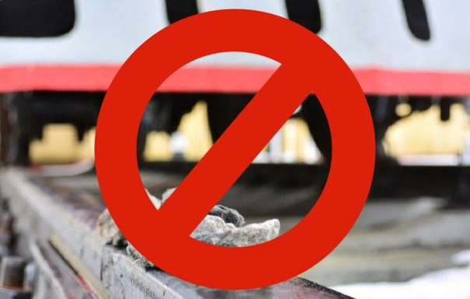

**О недопустимости наложения посторонних предметов на железнодорожные пути**

ОАО «РЖД» предупреждает о последствиях при вмешательстве в работу железнодорожного транспорта (наложения посторонних предметов на путь), а также нахождения посторонних лиц в зоне повышенной опасности движения поездов на железнодорожных путях и в полосе отвода железных дорог.

6 мая 2025 г. на железнодорожном переезде 31 км ПК 1 перегона Киевский - Варениковская допущен случай наезда подвижного состава на посторонний предмет.

Также в границах Таганрогской дистанции инфраструктуры на перегоне Кадамовка-Усть-Донецкая 65 км ПК 2, перегон Успенская-Матвеев-Курган 1236 км ПК 2, перегон Матвеев-Курган-Неклиновка 1250 км ПК 2, 1255 км ПК 10 допущены случаи наложения крупных камней на железнодорожный путь, данные инциденты рассматривается как безусловная угроза безопасности движения поездов со стороны посторонних граждан.

Любое постороннее вмешательство в деятельность железнодорожного транспорта незаконно, оно преследуется по закону и влечет за собой уголовную и административную ответственность.

ОАО «РЖД» предупреждает, что наложение на рельсы посторонних предметов, закидывание поездов камнями, поджоги средств железнодорожной автоматики и другие противоправные действия могут повлечь за собой гибель людей.

Категорически запрещается:

- повреждать объекты инфраструктуры железнодорожного транспорта;

- повреждать железнодорожный подвижной состав;

- класть на железнодорожные пути посторонние предметы;

- бросать предметы в движущийся подвижной состав.

Органы следствия квалифицируют данные действия по ст. 281 Уголовного кодекса РФ «Диверсия», как совершение взрыва, поджога или иных действий, направленных на разрушение или повреждение предприятий, сооружений, объектов транспортной инфраструктуры и транспортных средств, средств связи, объектов жизнеобеспечения населения в целях подрыва экономической безопасности и обороноспособности Российской Федерации, с наказанием в виде лишения свободы на срок от десяти до двадцати лет или пожизненного лишения свободы.